1. 业务流程

销售合同拟定（销售业务员，与客户沟通确认后，可以提交下一步审核），销售合同审核，（审核通过后，销售员可以）填写项目联络单，填写合同摘要（与项目联络单），再这2步骤后，没有产生费用的，情况下，项目可以作废掉。合同摘要填写提交后，财务部门可以对项目，进行汇款记录操作。财务部门，对汇款的项目，保证金少于5%的项目，就可以核算项目提成了。项目联络单，提交后，可以建立项目配套表，和工程部费用录入，配套表提交后，到仓库部门，仓库部门参考配套表，可以修改实际的数量，产品等，进行发货确定最后的运输单。租赁回货，报损。

合同状态数据值：拟定未提交-0，拟定提交待审核-1，上级审核通过-2，合同作废- -1

项目联络单完成-3，合同摘要-4，合同回款-5，合同计算提成-6

基本信息管理：范围信息的录入。单个项目录入。

商品信息管理：商品类别，商品小类，编码，名称，规格，单位，自定义码。

商品库存管理

入库，出库，盘库

1. 入库单，入库类型（），商品信息。
2. 报损，租赁回货，

合同模板管理

条款部分独立处理，可以编辑，其它部分不可以修改。可以将一个合同类型，编辑成多个模板范文（比如支付多种方式）。

合同拟定管理：

关键要素：

* 1. 合同概况：产品名称，总面积，合同总金额，篷房用途，运输费用，场地联系人，交货时间，搭建方，搭建地点，联系电话，地面防水，地面情况，固定方式，税票。
  2. 租赁情况：进场时间，搭建时间段，使用时间段，拆卸时间段
  3. 双方账号信息：

甲方：需方，法定代表人，委托代表人，地址，电话，传真

乙方：供方，法定代表人，委托代表人，地址，电话，户名，开户行，账号，税号识别码。乙方选择，调出，信息可以改。

产品信息管理：这个是合同中用的，但是不是库房中使用的。相当于整车，但是库房中是零件。

产品属性中的数量是规格相关的，产品本身还有数量单位。

参数设计规范：参数前缀3位数字，合同编号，合同签订日期，0开头，甲方信息1开头，乙方信息2开头，合同概况3开头，租赁信息4开头，产品规格信息动态添加没有，付款方式5开头，其它6开头。

录入完要素后，可以编辑生成的合同部分（这个不行，会不一致，只能在录入界面上改）。

合同审核：

项目联络单管理：

合同摘要：

回款录入（在合同摘要提交后）：

计算提成：

配套表（项目联络单提交后，出现）：

工程部费用录入（项目联络单后录入）：

仓库发货单（在配套表提交后，基础上修改）：

系统自动备份，还原，备份到云盘上。

报价管理：基础信息维护，自己输入数量，出现价格表单。

物流报价管理：从维护的信息中来活动报价，基础信息中维护到区级别。

最后：其它项目参考

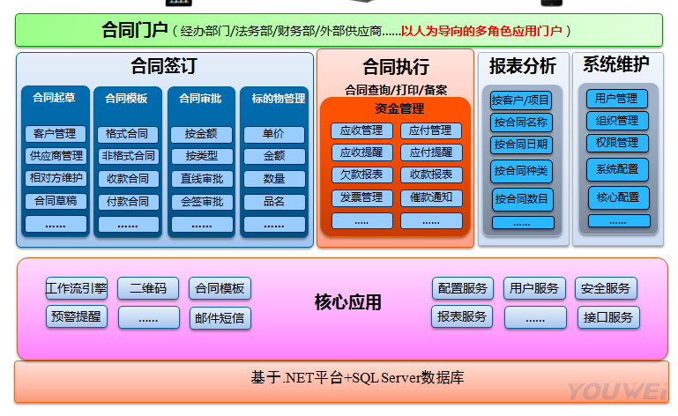

#### 功能描述

* **<strong" style="box-sizing: border-box; padding: 0px; margin: 0px;">业务管理是合同管理的核心需求，[合同](http://uvsoft.com.cn/pro/2014/0320/232.html" \t "http://www.uvsoft.com.cn/pro/2014/0320/_blank)[管理软件](http://uvsoft.com.cn/pro/" \t "http://www.uvsoft.com.cn/pro/2014/0320/_blank)必须解决实际业务管理中的问题；**
* **专注于企业合同管理的动态化、智能化、网络化，为企业提供合理的流程和业务约束以及全方位的合同管理功能；**
* **功能包括了合同起草、合同审批、文本管理、履约监督、结算安排、智能提醒合同收付款、项目管理、合同结款情况统计分析、报表输出和决策支持等。**

**合同起草：**  
提供合同示范文本库，起草人选择对应的合同范本，填写合同要素；  
合同示范文本只允许起草人填空，不允许修改固定条款格式。

**合同审批：**  
根据企业的业务流程自定义软件中合同审批流程，保存所有的审批意见；  
帮助评审人员参考，最后打印出合同审批单。  
　　  
**合同文件：**  
管理所有与合同有关的文件，包括合同原稿、变更文件、附图等内容；  
可以将任意格式的电子版文档可以直接导入系统中。  
　　  
**结算管理：**  
解决企业的资金管理，为合同细化了何时应该结算账款；  
无论是对收款还是付款均有重要意义，可以及时安排资金调度及收回款项；  
既保证按时守信，又合理充分利用资金，降低执行风险。  
　　  
**进度跟踪：**  
明确记录合同进度，并与计划情况进行对比；  
方便领导随时了解合同动态执行的情况，到底完成到何种程度，完成的百分比是多少；  
方便领导调整进度，安排下一步的工作。  
　　  
**商品管理：**  
采用合同商品清单、询价、报价表单管理对应标的物型号、规格等明细；  
可以按商品类型、交货期等信息统计合同商品数量和金额；  
为公司市场策略、财务规划、招投标管理等提供依据。  
　　  
**合同变更：**  
记录合同变更的原因、影响，并将变更依据作为附件导入系统；  
兼顾了变更过程管理的严谨和自动性，关联结果，有据可查，权责明晰。  
　　  
**预警系统：**  
系统自动扫描并对所有快到期的结款、审批、收货、验收、付款等关键节点或事项进行预警；  
帮助用户提前做好财务规划和分析决策。  
　　  
**报表：**  
多样化的统计方式，自定义统计条件，并将统计结果输出图形；  
从不同角度对系统数据进行统计分析，辅助经营决策。

#### enlightened[产品](http://uvsoft.com.cn/pro/" \t "http://www.uvsoft.com.cn/pro/2014/0320/_blank)特点

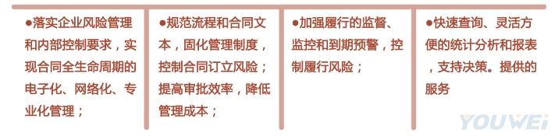

**1、 易用性:**

      B/S架构， 界面友好，操作简单，易学易用；

**2、专业性：**

       以合同管理为核心，专注于业务处理；

**3、稳定性:**

      系统经过严格测试和大量用户的使用；

**4、灵活性:**

      功能强大，以灵活的审批工作流为核心；

**5、安全性:**

       系统采用多种安全认证手段和加密技术；

**6、可扩展性:**

        按业务需求可随时增加扩展模块就用；